101年太魯閣國家公園生物多樣性環境教育課程設計
壹、活動目的
希望透過本活動培養解說志工環境教育之基本素養之建立
- 培養解說志工瞭解生物多樣性的概念。
  - 認知部分
    - 植物的演化歷史（菌藻類、苔蘚類、蕨類、禾本、木本）與重直分布、播遷方式、林冠層次
    - 動物生態（鳥類、昆蟲、軟體動物）與棲地環境（森林、步道、岩壁、草地、溪流）的關係
    - 外來生物入侵對於台灣生態原有物種的衝擊。
  - 教學、觀察技巧部分
    - 認識約瑟夫.柯內爾（Joseph Cornell）的流水學習法四步驟----喚醒熱忱（Awaken Enthusiasm）、集中注意力（Focus Attention）、直接體驗（Direct Experience）、分享啟示（Share Inspiration）。
    - 會帶領約瑟夫.柯內爾（Joseph Cornell）的流水學習法四步驟----喚醒熱忱（Awaken Enthusiasm）、集中注意力（Focus Attention）二個活動。
  - 情意部分
    - 對自然環境的熟悉、瞭解與發展愉悅的美感。
    - 具備帶領學習者集中注意力，進行自然觀察。
    - 珍惜並付諸行動維護自然環境的生態。
國家公園解說員對遊客進行解說服務外，也能協助推廣節能減碳、水資源、無痕山林的觀念，力行環境永續之利用。
貳、自主訓練：
一、本活動手冊。
二、解說服務：依照共同討論後實施的環教課程，分別帶領鄰近學校的學生進行主題解說。
三、活動成果：課程資料、活動照片、孩子活動心得等。
參、環教活動流程編排
行程規劃：0900遊客中心報到－－＞0920活動說明與媒體簡報－＞10:00課程進行－－＞1200午餐、心得分享－－＞回家
活動地點：太魯閣國家公園遊客中心簡報室與台地
攜帶物品：活動手冊、飲用水、筷子、碗、筆、照相機、
筆記本、放大鏡、觀察盒等，重點是愉快準備
學習的心。
肆、環教課程進行方式：採志工分站解說或個別帶隊解說
日期 | 時 間 | 環 教 課 程 | 活動地點 | 講師 | 備註

伍、參考書籍：
一、大樹出版社：台灣野花365天、植物趣味問答題、賞樹情報、台灣昆蟲記……
二、遠流出版社：蝴蝶100、蕨類入門、昆蟲入門、魚類入門、岩石入門
三、張老師出版社：
與孩子分享自然、傾聽自然、共享自然的喜悅、探索大地之心、看岩石在說話。
四、天下文化：自然老師沒教的事、自然野趣
五、晨星出版：植物遊樂園、不可思議的葉子
六、野人出版社：地圖上最美的問號--尋找夢幻步道的旅程
七、東方出版社：昆蟲記
本參考書籍均為入門課程，所謂「師父引進門，修行看個人」；期望解說員能利用有限的時間詳加閱讀，唯有閱讀之後再用心走進自然，嘗試進行觀察，然後再針對不足之處學習，您就會逐漸走進自然之門。

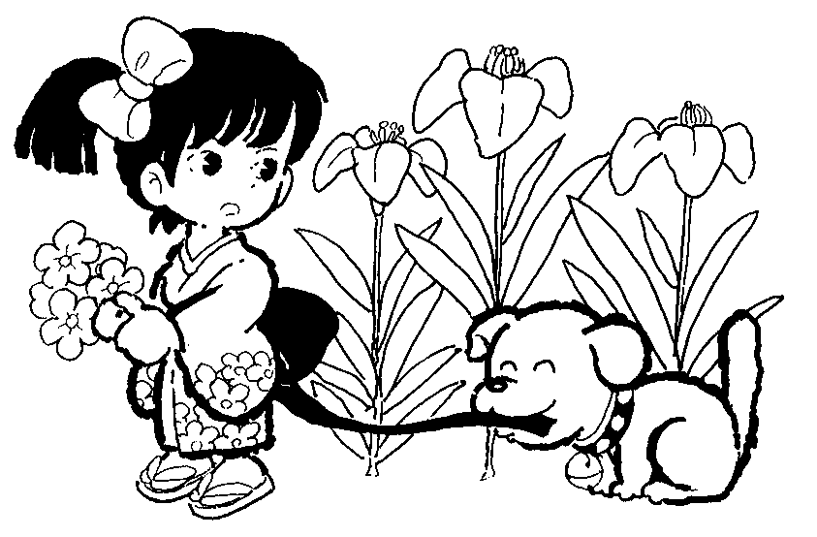

記，上

生物多樣性介紹重點：
1. 植物的演化歷史（菌藻類、苔蘚類、蕨類、禾本、木本）與垂直分布、播遷方式、林冠層次
2. 動物生態（鳥類、昆蟲、軟體動物）與棲地環境（森林、海拔高度、步道、岩壁、礫石、草地、溪流）的關係
3. 以平日常見的動、植物來介紹基因多樣性
4. 製作太魯閣國家公園棲地環境（海洋、濱海、河階、溪流、岩壁、濕地、高山湖泊、箭竹草坡）與動植物的垂直分佈（海岸林、低海拔闊葉林、中海拔闊、針業混合林、高海拔針葉林）的媒體簡報。

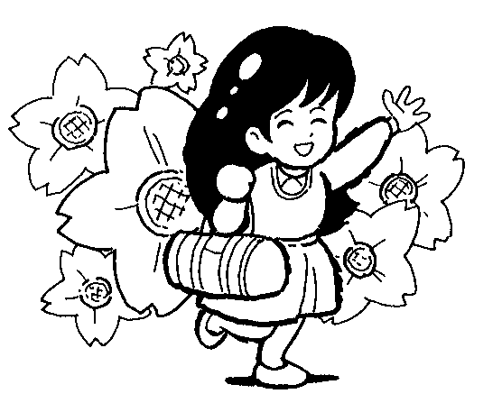

活動一：基因多樣性
活動概念：讓參與活動的小朋友，透過觀察、遊戲體認生物基因的多樣性。
學習目標：
一、透過瞭解自己的身體特徵，認識生物基因的多樣性
（身高、性別、髮質、捲舌、眼皮、耳垂、拇指、視力）
二、瞭解日常生活中的稻米、玉米，有哪些不同的品種？
（在來米、糯米、蓬萊米、黑糯米、白玉米、黃玉米）
對象：中年級以上
人數：80人（集體上課，可做為雨天備案。）
時間：15~20分鐘
場地：簡報室或下館。
器材：
1.製作身體觀察記錄表，讓孩子可以逐項觀察填寫。
2.準備各種不同品種的稻米、玉米、香蕉的實物或圖片（也可以鴿子、狗做替代主題），讓孩子們觀察基因多樣性的重要。
步驟：分成兩個步驟進行。
第一階段：
1. 發放自我檢核觀察身體的各項表格，然後由解說員集體帶領進行身體特徵的調查，例如：我們要選出攀登玉山的探險家，身高150以上、女性、視力1.2、捲髮……
2. 揭示稻米、玉米、香蕉的實物或圖片，由解說員介紹稻米基因多樣性的重要，包含台灣原生野生稻、山蕉的保育重要性。
第二階段：小組討論
- 桃莉複製羊是生物科技的進步，你贊不贊成複製人類？
- 基因改造的食品有哪些？會不會複製出四隻腿的雞呢？
- 如果可以克服人類衰老的基因，你願意長生不老嗎？
活動二：大自然賓果（附件一）
各位夥伴，請將下列名稱填入空格內。
1蘆竹2彌猴3山蘇花4茄苳樹5構樹6小卷尾7九芎樹8蚊子9蕨類孢子10菊花木11無患子12褶皺13片麻岩14山梔子15苧麻16幹生果17蟾蜍18紅嘴黑鵯19大理岩
□ | □ | □ | □
□ | □ | □ | □
□ | □ | □ | □
□ | □ | □ | □
注意聽喔，我念到的打v，看誰先完成一條（不管橫直斜），完成的請舉手。
附件一、大自然賓果的提示
蘆竹--- ＊ 靠風傳播種子 ＊ 禾本科植物 ＊ 岩生植物
彌猴--- ＊ 哺乳類動物 ＊ 雜食性 ＊ 社會群居
茄苳--- ＊ 熱帶樹種 ＊ 種子鳥類愛吃 ＊ 三出複葉
構樹--- ＊ 鈔票紙張 ＊ 公母異株 ＊ 飼養水鹿食草
苧麻--- ＊ 蝴蝶食草 ＊ 葉片兩面顏色不同 ＊ 太魯閣服飾編織
九芎--- ＊ 秋冬落葉 ＊ 樹幹光滑 ＊ 猴子不爬
無患子--- ＊ 烏黑亮麗 ＊ 洗潔用品 ＊ 羽狀複葉
蚊子--- ＊ 幼小棲息水中 ＊ 性喜陰暗及黑夜 ＊ 飛行、嗜血
蟾蜍--- ＊ 幼小以腮呼吸 ＊ 夜間出沒 ＊ 求偶鳴叫聲大
小卷尾--- ＊ 烏黑亮麗 ＊ 擅於飛行、鳴唱 ＊ SPA 沐浴
褶皺--- ＊ 歲月滄桑 ＊ 環境擠壓 ＊ 板塊運動
菊花木--- ＊ 葉尖分岔 ＊ 藤本植物 ＊ 莖剖面花紋美麗
山蘇--- ＊ 林下植物 ＊ 性喜溫暖潮濕 ＊ 山產野菜
片麻岩--- ＊ 火山熔岩 ＊ 質地堅硬 ＊ 變質
山梔子--- ＊ 黃色染料 ＊ 香味清新 ＊ 葉面具光澤
红嘴黑鵯 ＊ 神話傳說 ＊ 取火印記 ＊ 善於鳴叫、群聚
大理岩--- ＊ 溫暖海域 ＊ 珊瑚礁岩 ＊ 易溶於碳酸

活動三、框框裡的乾坤世界
活動概念：運用紙框進行不同角度的定點觀察。
學習目標：
- 能夠運用紙框為樣區，嘗試分辨框內不同的動、植物與生態棲地。
- 透過不同的觀察視野，嘗試將紙框當成觀景窗，去捕捉遠觀、微觀不同三張的畫面。（準備遠景、中景、近景的三張圖片）
對象：中年級以上
人數：80人（分成八組，每組10人，同時進行不同的活動）
時間：15~20分鐘
場地：野外自然的樹林陰影下。
器材：日常生活中的廣告用紙，剪裁成約32開的紙張，保留邊框二公分，中間挖空的紙框。
步驟：分成兩個步驟進行。
第一階段實際觀察
- 樹蔭下讓孩子們每人拿取一個空紙框，然後在草地上各自選擇一處可以進行觀察的地方，由主持人說明必須獨自進行，不可以交談互動，在規定五分鐘內可以覺查幾種不同的植物種類，同時會出現哪些不同動物的行蹤？
- 主持人拿取三張遠景、中景和近景的照片，請小朋友兩人一組，各自分別在指定區域內，利用紙框去框取三張不同的畫面，彼此相互欣賞各自選取的畫面，分別討論回饋分享！
分享

第二階段小組分享
- 在個別擺放的紙框中，可以找到幾種不同的植物？又曾經出現過哪些小動物的蹤跡？
- 紙框內各種生物間是否彼此有關聯？如何解釋生物的多樣性？
- 讓小朋友聯想如果將紙框想像放大成一個區域，是否也可以進行不同樣區觀察?
- 如果樣區觀察時間不是五分鐘而是一年，會出現哪些變化呢？
- 紙框就很像是照相機的觀景窗，試著從不同角度、遠近去拍攝，會有哪些不同的發現？
- 想想看每個人對於美的觀感是否一樣？觀察角度不同是否會有不同的體認？
- 變換不同的組別人員，再看看是否會有新的體認和覺察？紙框大小都一樣，為何觀察的結果會不同？

活動四、林下生態
各位朋友：
從步道口開始，我們慢慢走，仔細欣賞這豐富的森林。聽聽解說員的解說，如果你發現最值得深入觀察的地方（一棵樹、一片坡地、落葉堆….），你就可以自行停下來深入觀察，並找出您覺得最感興趣的林下生態或是紀錄一些發現！
- 步道旁有沒有植物攀附在其他植物身上的現象？
- 植物是否會為了爭取陽光而彼此間搶佔地盤呢？
- 四周找找看有哪些最大的葉子？那些最小的葉子？
- 有沒有植物的樹幹，正在脫皮呢？或是樹幹上掛滿了果子？或是身上長滿了瘤或刺？還是長滿了其他綠色植物？
- 有沒有樹的根攀附在大理岩或其他岩壁上呢？
- 如果你是蜘蛛，會在樹林裡哪些地方結網捕捉昆蟲呢？
- 陰暗潮濕的岩石上，長滿了青苔？還是長滿了蕨類？
- 下雨天的時候，昆蟲和鳥類會躲藏在森林裡哪些地方呢？
- 森林步道上，聽到哪些動物的叫聲？看到哪些動物身影？
- 發揮你神探的魔力，識破昆蟲的隱身術，看找到幾種？
- 搜尋步道旁的各種自然物，拼湊成彩虹的色彩之美。
- 你還會有哪些新鮮有趣的發現？記得提出來與大家分享！

觀察完之後，請以簡單的幾句話來形容：

活動五、觀察一片葉子
觀察植物葉子的小要領
- 蒐集步道、林下的落葉、種子放在一塊，讓孩子們自由發揮去歸納分類。透過討論來引發不同的歸納分類方法！領悟生物多樣性
- 從撿拾的落葉去觀察樹上枝枒的葉子，判斷這些落葉植物的媽媽在哪兒？這些樹來自熱帶樹種（寬、大）？還是溫帶樹種（狹、長、卵形）？還是寒帶樹種（針、刺）？引導認識台灣是冰河時期生物的避難所。
- 植物整個葉片的形狀（外型、葉苞、葉柄、葉緣、葉尖、葉基、托葉）
- 為什麼葉子多半是薄薄扁扁的？看看葉子正反兩面的色澤有什麼不同？為什麼葉子兩面色彩不同？（光合作用）
- 葉子表面的葉脈紋路，透過陽光用逆光的方式去觀察，看看有哪些不同的葉脈？有沒有油點？
- 葉子上的露珠與水滴與葉子上的蠟膜與革質（蒸散作用）
- 運用視覺、觸覺、嗅覺、心覺去觀察葉子表面的質感，為什麼有這現象？
（細毛、蠟質、刺、氣息、乳汁、蜜點或腺、孢仔囊、寄生物—蟲癭……）
（棲地環境---海濱、岩壁、濕地、高山、沙漠、田野、氣溫）
- 植物為什麼會落葉（廢棄物處理）？落葉前的葉子會呈現出紅、黃、褐色，什麼原因呢（花青素、胡蘿蔔素）？
- 一片褐色的枯葉，掉落地面或森林地被底層，還有什麼功能與價值呢？
- 運用觀察、想像和引導發問的方式，讓孩子有思考、辯證、討論的機會！
活動六、聲音地圖
找一個地方靜靜地坐下來，閉上你的眼睛不出任何聲響，去聆聽周遭大自然的各種聲音，依照聲音的來向和遠近，以您自己的方式默記下來，在你的腦海中刻畫出10分鐘內的聲音地圖。
實施方式：（書寫只是一種參考方式，也可不用！）
1.在這張紀錄圖的中心，用「☆」號代表自己。
2.說明記錄方式（用簡單符號代表就可以），例如：Ω、ν、﹌
3.聆聽聲音示範（可以模仿兔子的耳朵、將手掌放在耳朵兩側）
4.各自分散聆聽自然聲音（不要隨意移動、最好閉眼）
5.集合（模仿竹雞的叫聲）請大家回來分享聲音的感覺

☆

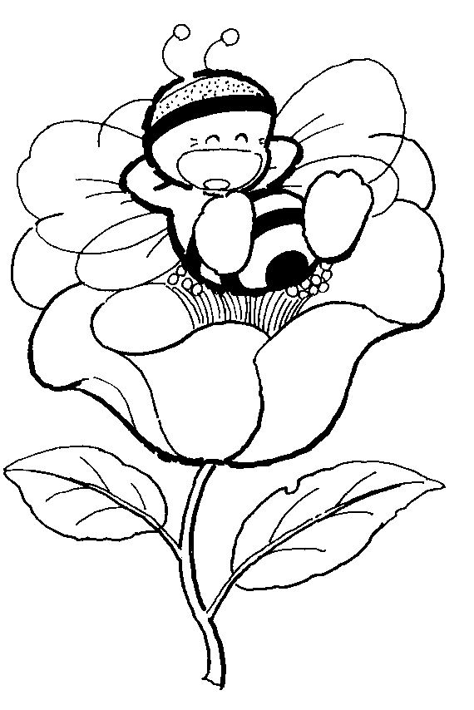
請試著回答下列問題：
一、你一共聽見幾種聲音？
二、你最喜歡哪種聲音？為什麼？
三、你最不喜歡哪種聲音？為什麼？
四、哪些聲音是你從來沒聽過的？知道那是什麼東西發出的聲音嗎？
活動七：昆蟲賓果
你可以在得卡倫步道旁去尋找下列表格內，有哪些你看到的小生物，將你所發現的生物打鉤，看可以達成幾條橫、直、斜線的賓果，當然越多越好囉！空白的空格是留給你使用，將特別發現的生物畫上去。
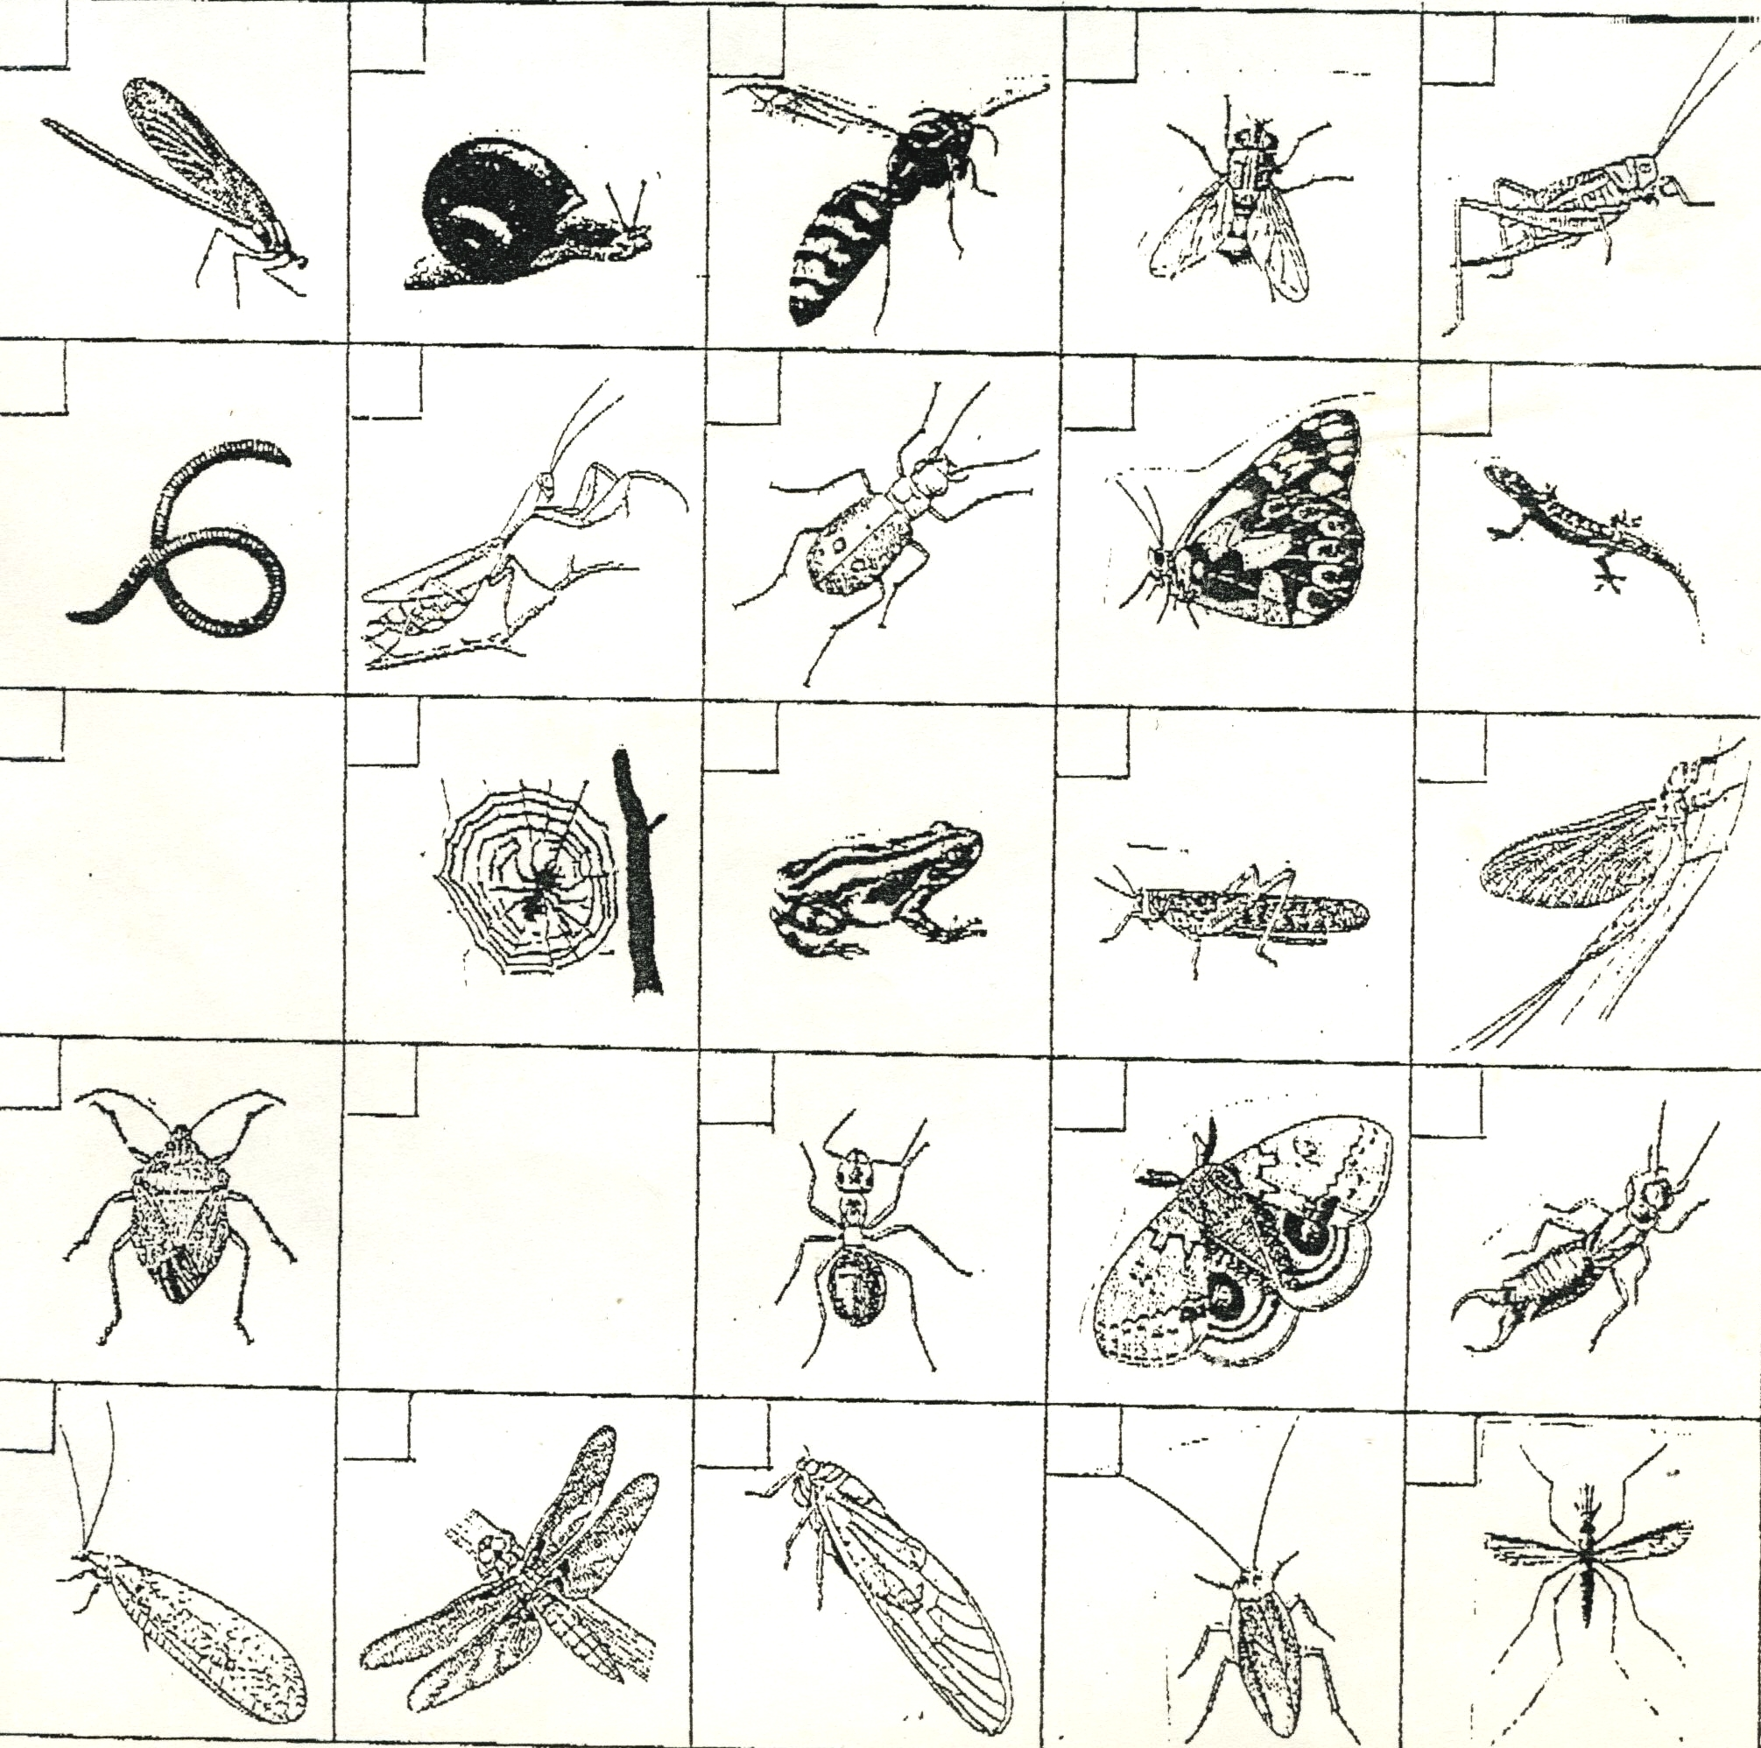

日期： 見證人：
活動八 植物種子的傳播
活動概念：瞭解植物種子各種不同的傳播方式。
學習目標：
1.能夠觀察分辦植物不同的傳播方式，例如：動物覓食、風飄、水漂、彈射、沾黏…。
2.採集野外大花咸豐草的種子，先進行觀察後，遵守遊戲規則參與射標靶的趣味遊戲。
對象：中年級以上
人數：80人（分成八組，每組10人，由解說員分別帶領活動）
時間：15~20分鐘
場地：得卡倫步道或太魯閣台地。
器材：
- 蒐集各種不同傳播的植物種子或圖片，分類歸納放置於標本盒中。
動物覓食：龍眼、荔枝、橄欖、柚子、桃子、西瓜、玉米…
水漂種子：棋盤腳、海檬果、水黃皮、欖仁、椰子
風飄種子：青楓、黃杞、光蠟樹、桃花心木、欒樹、芒草
彈射種子：黃花酌漿草、薺菜、箭葉堇菜、
沾黏種子：大花咸豐草、羊帶來、含羞草、蒺藜草、
- 二手回收淺色T恤短袖上衣、衣架、文書夾、大花咸豐草未成熟種子
- 放大鏡、魔鬼沾貼布
步驟：分成兩個階段先後進行。
第一階段實際觀察
解說員準備各種不同播遷的植物種子或圖片，與孩子們介紹種子傳播的方式與棲地環境的關係，課前先瞭解太管處台地、得卡倫步道有哪些植物的種子，可以讓孩子們實地觀察。
第二階段遊戲階段
1.誰是神射手？
先將舊的短袖T恤繪製大小的同心圈，用衣架懸掛在戶外矮灌叢或樹幹枝枒的適當高度，讓孩子們分組比賽，依序排隊以大花咸豐草的種子，射向T恤標靶，結果以分數多寡來判定勝負。
遊戲完後，解說教師拿出魔鬼沾與咸豐草的種子讓孩子們聯想，有什麼相似之處？人類從大自然的生物，可以發現哪些有趣的現象？
2.看誰是飄浮高手？
讓孩子在校園或步道上蒐集各種自然物，例如：枯草、落葉、種子、羽毛、殘翅……然後分別讓孩子輪流站上坡地、高台、聽後發號「預備—放！」，由孩子們利用手機或手錶計時，看誰撿拾的自然物在空中飄浮的最久，集合後給予歡呼鼓勵！

